Lembar Kerja Peserta Didik
(LKPD)

Satuan Pendidikan : SMPN 28 Bandung
Mata Pelajaran : Matematika
Kelas/ Semester : VII / I
Tujuan Pembelajaran :
- Menggunakan Konsep KPK untuk menyelesaikan permasalahan kontekstual
- Menggunakan Konsep FPB untuk menyelesaikan permasalahan kontekstual
Alokasi Waktu : 2 x 40 menit (1x pertemuan)

Kelompok :
Nama Anggota : 1.
2.
3.
4.
5.

Selamat datang, anak-anak hebat! 👋
Seringkali, masalah matematika terlihat sulit karena kita tidak tahu harus mulai dari mana. Namun, ada cara berpikir yang sistematis dan terstruktur yang bisa kita terapkan. Inilah yang akan kita pelajari bersama-sama melalui metode Polya, sebuah cara berpikir yang akan memandu kalian menjadi pemecah masalah yang handal.
Metode ini akan memandu kalian melalui empat langkah penting:
- Memahami masalah—Apa saja yang diketahui dan ditanyakan?
- Merencanakan strategi—Bagaimana cara menyelesaikannya?
- Menjalankan rencana—Lakukan perhitungan atau langkah-langkah yang sudah kalian rencanakan.
- Memeriksa kembali—Apakah jawaban kalian sudah masuk akal dan benar?
Pada materi ini, kalian akan belajar menyelesaikan masalah dalam kehidupan sehari-hari menggunakan konsep Kelipatan Persekutuan Terkecil (KPK) dan Faktor Persekutuan Terbesar (FPB). Melalui LKPD ini, kalian tidak hanya akan menemukan jawaban, tetapi juga akan menguasai proses berpikir yang akan sangat berguna.
Jadi, mari kita mulai petualangan memecahkan masalah ini dengan semangat! 💪
A. Pengertian Dasar
KPK (Kelipatan Persekutuan Terkecil) adalah kelipatan terkecil yang sama dari dua bilangan atau lebih. KPK digunakan untuk menyelesaikan masalah yang berkaitan dengan kejadian yang berulang atau terjadi bersamaan di masa depan. Ciri-ciri soal KPK biasanya menggunakan kata-kata seperti "bersama-sama lagi", "setiap ... sekali", atau "bertemu kembali".
FPB (Faktor Persekutuan Terbesar) adalah faktor persekutuan terbesar yang sama dari dua bilangan atau lebih. FPB digunakan untuk menyelesaikan masalah yang berkaitan dengan pembagian sesuatu menjadi kelompok yang sama banyak atau berukuran sama besar. Ciri-ciri soal FPB biasanya menggunakan kata-kata seperti "dibagi sama rata", "sama banyak", "sebanyak-banyaknya", atau "ukuran terbesar".
Perhatikan contoh berikut untuk melihat bagaimana proses pemecahan masalah Polya bekerja.
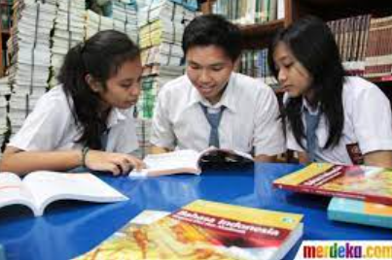
Azka mengunjungi perpustakaan setiap 6 hari sekali, Ratu setiap 4 hari sekali, sedangkan Salsabila setiap 8 hari sekali. Jika pada tangga1 28 Januari mereka mengunjungi perpustakaan bersama-sama, pada tanggal berapa mereka akan mengunjungi perpustakaan bersama-sama lagi berikutnya?
Berdasarkan soal yang diberikan, kita diminta untuk menemukan tanggal di mana Azka, Ratu, dan Salsabila akan mengunjungi perpustakaan bersama-sama lagi setelah kunjungan mereka pada tanggal 28 Januari.

1. Memahami Masalah
Soal ini adalah masalah kontekstual yang berkaitan dengan kelipatan. Kata kunci "setiap ... sekali" dan "bersama-sama lagi" menunjukkan bahwa kita harus menggunakan konsep Kelipatan Persekutuan Terkecil (KPK).
- Diketahui:
  - Azka mengunjungi perpustakaan setiap 6 hari sekali.
  - Ratu mengunjungi perpustakaan setiap 4 hari sekali.
  - Salsabila mengunjungi perpustakaan setiap 8 hari sekali.
  - Mereka terakhir kali mengunjungi perpustakaan bersama-sama pada tanggal 28 Januari.
- Ditanya: Pada tanggal berapa mereka akan mengunjungi perpustakaan bersama-sama lagi berikutnya?

2. Merencanakan Strategi
Untuk menyelesaikan masalah ini, langkah-langkah yang akan kita gunakan adalah:
- Langkah 1: Menentukan KPK dari 6, 4, dan 8. KPK ini akan memberi tahu kita berapa hari lagi mereka akan bertemu bersama.
- Langkah 2: Menambahkan jumlah hari dari KPK ke tanggal kunjungan terakhir mereka (28 Januari).

3. Menjalankan Rencana Penyelesaian
Langkah 1: Mencari KPK dari 6, 4, dan 8 Kita dapat menggunakan faktorisasi prima untuk menemukan KPK.
- 6 = 2 × 3
- 4 = 2²
- 8 = 2³
Untuk mencari KPK, kita ambil semua faktor prima dengan pangkat tertinggi:
KPK = 2³ × 3 = 8 × 3 = 24
Jadi, mereka akan mengunjungi perpustakaan bersama-sama setiap 24 hari sekali.

Langkah 2: Menentukan tanggal kunjungan berikutnya
- Tanggal kunjungan terakhir adalah 28 Januari.
- Jumlah hari yang harus ditambahkan adalah 24 hari.
- Jumlah hari dalam bulan Januari adalah 31 hari.
Perhitungan:
- Sisa hari di bulan Januari: 31−28=3 hari.
- Sisa hari yang harus dihitung untuk bulan berikutnya: 24 – 3 = 21 hari.
Karena sisa harinya adalah 21, maka mereka akan bertemu 21 hari setelah tanggal 31 Januari, yaitu pada tanggal 21 Februari.

4. Memeriksa Hasil Kembali
Untuk memeriksa jawaban, kita bisa membuat daftar kelipatan dari masing-masing bilangan untuk memastikan 24 adalah kelipatan persekutuan terkecil.
- Kelipatan 6: 6, 12, 18, 24, 30, ...
- Kelipatan 4: 4, 8, 12, 16, 20, 24, 28, ...
- Kelipatan 8: 8, 16, 24, 32, 40, ...
Dari daftar di atas, terlihat bahwa 24 adalah kelipatan persekutuan terkecil dari 6, 4, dan 8.
Selanjutnya, kita periksa tanggalnya.
- Kunjungan pada tanggal 28 Januari.
- 3 hari lagi (29, 30, 31 Januari) akan habis.
- Sisa 21 hari (dari 24 hari) akan masuk ke bulan Februari.
- Sehingga, 21 hari setelah 31 Januari adalah tanggal 21 Februari.
Hasil ini konsisten dengan perhitungan kita, sehingga jawaban 21 Februari sudah benar.
Sekarang, coba aplikasikan teknik pemecahan masalah Polya pada kasus-kasus berikut.

Kasus 1
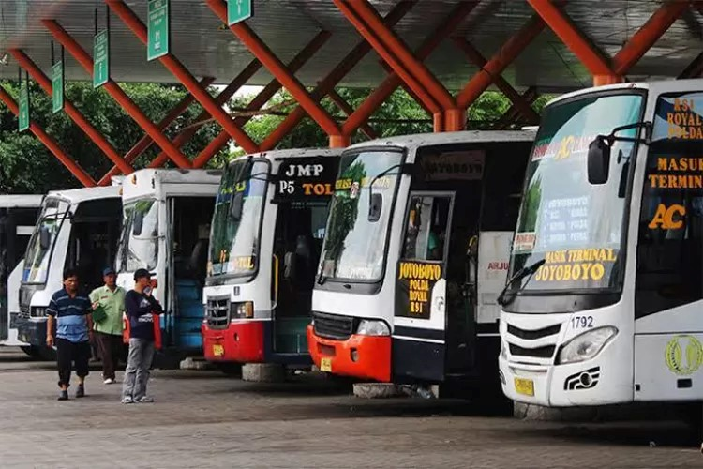
Sebuah terminal bus melayani tiga jurusan. Bus-bus yang menuju ke jurusan pertama berangkat setiap 45 menit, ke jurusan kedua berangkat setiap 60 menit, dan ke jurusan ketiga berangkat setiap 75 menit. Jika pada pukul 06. 00 ada tiga bus yang berangkat menuju ketiga jurusan tersebut secara bersamaan, pada pukul berapakah bus-bus berikutnya akan berangkat secara bersamaan menuju jurusan tersebut?
Jawab :
1. Memahami masalah
Pada tahap ini kita harus memahami kasus diatas melalui unsur apa saja yang diketahui dan ditanyakan pada soal.

…………………………………….……………………………………………………………………………………………………………………………..
…………………………………………………………………………………………………………………………………………………………………………………………………………………………………………………………………………………………………………………………………………
………………………………………..…………………………………………………………………………………………………………………….……
………………………………………………………………………………………………………………………………………….....………………..…..………………………………………………………………………………………………………………………………..…….……………. (skor : 2)

2. Merencanakan strategi
Pada tahap ini diharapkan kalian menuliskan strategi/cara/rumus yang hendak kalian gunakan.

…………………………………….……………………………………………………………………………………………………………………………..
…………………………………………………………………………………………………………………………………………………………………………………………………………………………………………………………………………………………………………………………………………
……………………………………………………………………………………..………………………………………………………………….…………
…………………………………………………………………………………………………………………………………………………………........…..…………………………………………………………………………………………………………………………………………………………..……………………………………………………………………………………………………………………………………………………………. (skor : 2)

3. Menjalankan rencana penyelesaian
Pada tahap ini rencana yang telah kalian tuliskan dijalankan pada tahap ini untuk dihitung/digambar/diselesaikan.

………………………………….…………………………………………………………………………………………………………………………..
…………………………………………………………………………………………………………………………………………………………………………………………………………………………………………………………………………………………………………………………………………
……………………………………………………………………………………………………………………………………………………………………………………………………………………………………………………………………………………………………………………………….…..…..………………………………………………………………………………………………………………………………………………………………………………………………………………………………………………………………………………………………………………..……………….……..
………………………………………………………………………………………………………………………………………………………………………………………………………………………………………………………………………………………………………………………………………………………………………………………………………………………………………………………………………………………………………………
……………………………………………………………………………………..……………………………………………………………………….……
……………………………………………………………………………………………………………………………………………………………………
…………………………………….……………………………………………………………………………………………………………………………
…………………………………………………………………………………………………………………………………………………………………………………………………………………………………………………………………………………………………………………………………………
…………………………………………………………………………………………………………………………………………………………..…..…………………………………………………………………………………………………………………………………………………………..………………………………………………………………………………………………………………………………………….…………………. (skor 4)

4. Memeriksa hasil kembali
Pada tahap ini kalian melakukan pengecekan melalui jawaban yang telah kalian dapatkan untuk dibandingkan melalui permasalahan awal. Bisa melalui substitusi/ penjelesan secara singkat dan padat melalui pengecekan jawaban

……………………………………………………………………………………………………………………………………………………………………
…………………………………………………………………………………………………………………………………………………………………………………………………………………………………………………………………………………………………………………………………………………………………………………………………………………………………………………………………………………………………………………………………………………………………………………………………………………………………………………….…………………(skor 2)
KASUS 2
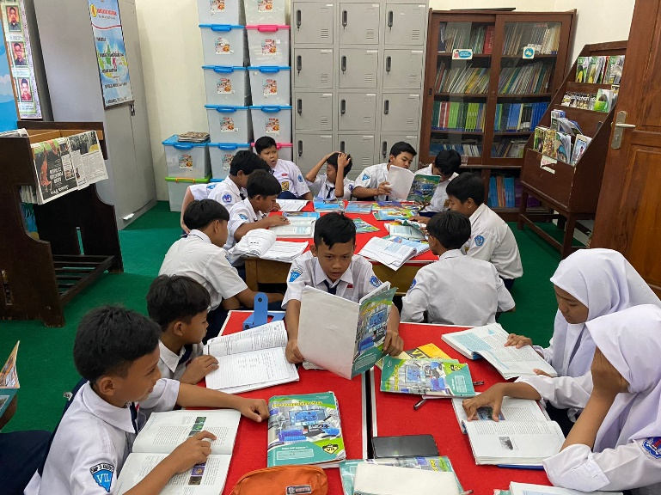
(sumber https://joglojateng.com/2023/10/02/lakukan-perbaikan-smp-3-kudus-targetkan-nilai-a/)
Aldi mengunjungi sebuah perpustakaan setiap 6 hari sekali. Shifa dan Dinda mengunjungi perpustakaan tersebut masing-masing setiap 10 hari dan 12 hari sekali. Jika pada tanggal 28 Agustus mereka mengunjungi perpustakaan itu bersama-sama, pada tanggal berapa mereka akan mengunjungi perpustakaan tersebut bersama-sama lagi berikutnya?
Jawab :
1. Memahami masalah
Pada tahap ini kita harus memahami kasus diatas melalui unsur apa saja yang diketahui dan ditanyakan pada soal.

…………………………………….……………………………………………………………………………………………………………………………..
…………………………………………………………………………………………………………………………………………………………………………………………………………………………………………………………………………………………………………………………………………
………………………………………..…………………………………………………………………………………………………………………….……
………………………………………………………………………………………………………………………………………….....………………..…..………………………………………………………………………………………………………………………………..…….……………. (skor : 2)

2. Merencanakan strategi
Pada tahap ini diharapkan kalian menuliskan strategi/cara/rumus yang hendak kalian gunakan.

…………………………………….……………………………………………………………………………………………………………………………..
…………………………………………………………………………………………………………………………………………………………………………………………………………………………………………………………………………………………………………………………………………
……………………………………………………………………………………..………………………………………………………………….…………
…………………………………………………………………………………………………………………………………………………………........…..…………………………………………………………………………………………………………………………………………………………..………
.…………………………………………………………………………………………………………………………………………………………..………
.…………………………………………………………………………………………………………………………………………………………..………
.…………………………………………………………………………………………………………………………………………………………..………
.…………………………………………………………………………………………………………………………………………………………..……………………………………………………………………………………………………………………………………………………………. (skor : 2)

3. Menjalankan rencana penyelesaian
Pada tahap ini rencana yang telah kalian tuliskan dijalankan pada tahap ini untuk dihitung/digambar/diselesaikan.
………………………………….…………………………………………………………………………………………………………………………..
…………………………………………………………………………………………………………………………………………………………………………………………………………………………………………………………………………………………………………………………………………
……………………………………………………………………………………………………………………………………………………………………………………………………………………………………………………………………………………………………………………………….…..…..
………………………………………………………………………………………………………………………………………………………………………………………………………………………………………………………………………………………………………………………………………………………………………………………………………………………………………………………………………………………………………………
……………………………………………………………………………………..……………………………………………………………………….……
……………………………………………………………………………………………………………………………………………………………………
…………………………………….……………………………………………………………………………………………………………………………
…………………………………………………………………………………………………………………………………………………………………………………………………………………………………………………………………………………………………………………………………………
…………………………………………………………………………………………………………………………………………………………..…..…………………………………………………………………………………………………………………………………………………………..………………………………………………………………………………………………………………………………………….…………………. (skor 4)

4. Memeriksa hasil kembali
Pada tahap ini kalian melakukan pengecekan melalui jawaban yang telah kalian dapatkan untuk dibandingkan melalui permasalahan awal. Bisa melalui substitusi/ penjelesan secara singkat dan padat melalui pengecekan jawaban

…………………………………………………………………………………………………………………………………………………………………………
…………………………………………………………………………………………………………………………………………………………………………………………………………………………………………………………………………………………………………………………………………………………………………………………………………………………………………………………………………………………………………………………………………………………………………………………………………………………………………………..…………………….…………………(skor 2)

KASUS 3
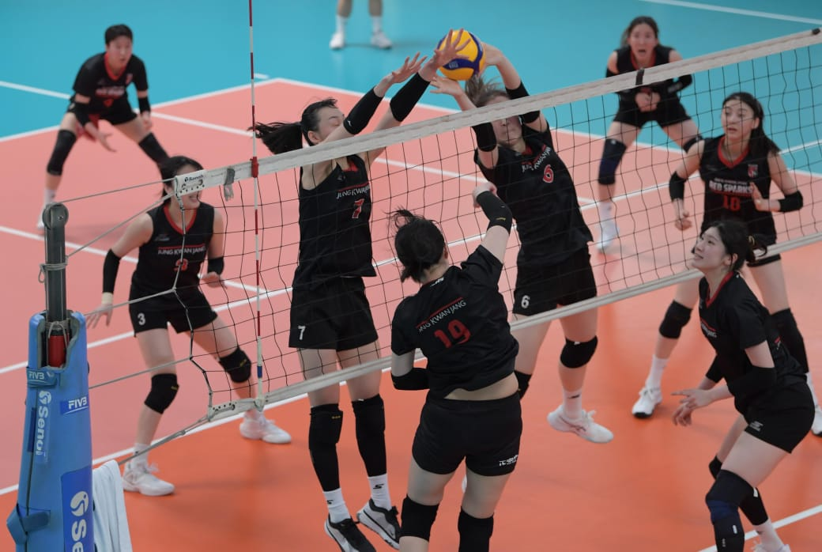
Jadwal latihan tim bola voli Rajawali Bandung di lapangan yang sama adalah 4 hari sekali, tim bola voli Bandung Tectona 5 hari sekali, dan tim bola voli BJB Tanda Mata 6 hari sekali. Jika tanggal 10 Desember ketiga tim tersebut mengadakan latihan bersama, kapan mereka akan latihan bersama lagi berikutnya?
Jawab :
1. Memahami masalah
Pada tahap ini kita harus memahami kasus diatas melalui unsur apa saja yang diketahui dan ditanyakan pada soal.

…………………………………….……………………………………………………………………………………………………………………………..
…………………………………………………………………………………………………………………………………………………………………………………………………………………………………………………………………………………………………………………………………………
………………………………………..…………………………………………………………………………………………………………………….……
………………………………………………………………………………………………………………………………………….....………………..…..………………………………………………………………………………………………………………………………..…….……………. (skor : 2)
2. Merencanakan strategi
Pada tahap ini diharapkan kalian menuliskan strategi/cara/rumus yang hendak kalian gunakan.

…………………………………….……………………………………………………………………………………………………………………………..
…………………………………………………………………………………………………………………………………………………………………………………………………………………………………………………………………………………………………………………………………………
……………………………………………………………………………………..………………………………………………………………….…………
…………………………………………………………………………………………………………………………………………………………........…..…………………………………………………………………………………………………………………………………………………………..………
.…………………………………………………………………………………………………………………………………………………………..………
.…………………………………………………………………………………………………………………………………………………………..………
.…………………………………………………………………………………………………………………………………………………………..……………………………………………………………………………………………………………………………………………………………. (skor : 2)

3. Menjalankan rencana penyelesaian
Pada tahap ini rencana yang telah kalian tuliskan dijalankan pada tahap ini untuk dihitung/digambar/diselesaikan.

………………………………….…………………………………………………………………………………………………………………………..
…………………………………………………………………………………………………………………………………………………………………………………………………………………………………………………………………………………………………………………………………………
……………………………………………………………………………………………………………………………………………………………………………………………………………………………………………………………………………………………………………………………….…..…..………………………………………………………………………………………………………………………………………………………………………………………………………………………………………………………………………………………………………………..……………….……..
…………………………………………………………………………………………………………………………………………………………………………………………………………………………………………………………………………………………………………………………………………
…………………………………………………………………………………………………………………………………………………………………………
……………………………………………………………………………………………………………………………………………………………………
……………………………………………………………………………………..……………………………………………………………………….……
…………………………………….……………………………………………………………………………………………………………………………
…………………………………………………………………………………………………………………………………………………………………………………………………………………………………………………………………………………………………………………………………………
…………………………………………………………………………………………………………………………………………………………..…..………………………………………………………………………………………………………………………………………………………………..…..………………………………………………………………………………………………………………………………………………………………..…..…………………………………………………………………………………………………………………………………………………………..………………………………………………………………………………………………………………………………………….…………………. (skor 4)

4. Memeriksa hasil kembali
Pada tahap ini kalian melakukan pengecekan melalui jawaban yang telah kalian dapatkan untuk dibandingkan melalui permasalahan awal. Bisa melalui substitusi/ penjelesan secara singkat dan padat melalui pengecekan jawaban

…………………………………………………………………………………………………………………………………………………………………………
…………………………………………………………………………………………………………………………………………………………………………
…………………………………………………………………………………………………………………………………………………………………………
…………………………………………………………………………………………………………………………………………………………………………

…………………………………………………………………………………………………………………………………………………………………………………………………………………………………………………………………………………………………………………………………………………………………………………………………………………………………………………………………………………………………………………………………………………………………………………………………………………………………………………..…………………….………………………..… (skor 2)
KASUS 4
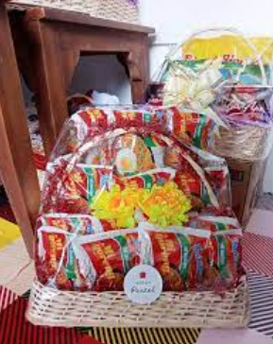
Bu Sinta ingin membuat parsel berisi sirop, mi instan, dan beras. Ia memiliki 24 botol sirop, 90 bungkus mi instan, dan 42 kg beras. Jika setiap parsel harus memiliki jenis dan jumlah isi yang sama, dan Bu Sinta ingin membuat parcel sebanyak-banyaknya, berapa banyak parsel yang bisa ia buat? Dan, berapa banyak masing-masing isi yang ada di setiap parsel?

Jawab :
1. Memahami masalah
Pada tahap ini kita harus memahami kasus diatas melalui unsur apa saja yang diketahui dan ditanyakan pada soal.

…………………………………….……………………………………………………………………………………………………………………………..
…………………………………………………………………………………………………………………………………………………………………………………………………………………………………………………………………………………………………………………………………………
………………………………………..…………………………………………………………………………………………………………………….……
………………………………………..…………………………………………………………………………………………………………………….……
………………………………………..…………………………………………………………………………………………………………………….……
………………………………………………………………………………………………………………………………………….....………………..…..………………………………………………………………………………………………………………………………………….....………………..…..………………………………………………………………………………………………………………………………………….....………………..…..
………………………………………..…………………………………………………………………………………………………………………….……
………………………………………………………………………………………………………………………………..…….……………. (skor : 2)

2. Merencanakan strategi
Pada tahap ini diharapkan kalian menuliskan strategi/cara/rumus yang hendak kalian gunakan.

…………………………………….……………………………………………………………………………………………………………………………..
…………………………………………………………………………………………………………………………………………………………………………………………………………………………………………………………………………………………………………………………………………
……………………………………………………………………………………..………………………………………………………………….…………
…………………………………………………………………………………………………………………………………………………………........….
………………………………………..…………………………………………………………………………………………………………………….……
………………………………………..…………………………………………………………………………………………………………………….……
………………………………………..…………………………………………………………………………………………………………………….……
.…………………………………………………………………………………………………………………………………………………………..………
.…………………………………………………………………………………………………………………………………………………………..………
.…………………………………………………………………………………………………………………………………………………………..………
……………………………………………………………………………………………………………………………………………………. (skor : 2)

3. Menjalankan rencana penyelesaian
Pada tahap ini rencana yang telah kalian tuliskan dijalankan pada tahap ini untuk dihitung/digambar/diselesaikan.
………………………………….…………………………………………………………………………………………………………………………..
…………………………………………………………………………………………………………………………………………………………………………………………………………………………………………………………………………………………………………………………………………
……………………………………………………………………………………………………………………………………………………………………………………………………………………………………………………………………………………………………………………………….…..…..
…………………………………………………………………………………………………………………………………………………………………………………………………………………………………………………………………………………………………………………………………………
……………………………………………………………………………………………………………………………………………………………………
…………………………………….……………………………………………………………………………………………………………………………
…………………………………………………………………………………………………………………………………………………………………………………………………………………………………………………………………………………………………………………………………………
…………………………………………………………………………………………………………………………………………………………..…..………………………………………………………………………………………………………………………………………………………………..…..………………………………………………………………………………………………………………………………………………………………..…..…………………………………………………………………………………………………………………………………………………………..………………………………………………………………………………………………………………………………………….…………………. (skor 4)

4. Memeriksa hasil kembali
Pada tahap ini kalian melakukan pengecekan melalui jawaban yang telah kalian dapatkan untuk dibandingkan melalui permasalahan awal. Bisa melalui substitusi/ penjelesan secara singkat dan padat melalui pengecekan jawaban

…………………………………………………………………………………………………………………………………………………………………………
…………………………………………………………………………………………………………………………………………………………………………………………………………………………………………………………………………………………………………………………………………………………………………………………………………………………………………………………………………………………………………………………………………………………………………………………………………………………………………………..…………………….………………………..…

KASUS 5

Tersedia 84 buah anggur, 56 buah stroberi, dan 140 buah jambu yang akan dibagikan kepada sejumlah anak. Jika buah-buahan tersebut dibagi sama rata, berapa anak sebanyak banyaknya yang dapat menerima pembagian buah-buahan tersebut?
Jawab :
1. Memahami masalah
Pada tahap ini kita harus memahami kasus diatas melalui unsur apa saja yang diketahui dan ditanyakan pada soal.

…………………………………….……………………………………………………………………………………………………………………………..
……………………………………………………………………………………………………………………………………………………………………
………………………………………..…………………………………………………………………………………………………………………….……
………………………………………………………………………………………………………………………………………….....………………..…..………………………………………………………………………………………………………………………………………….....………………..…..………………………………………………………………………………………………………………………………………….....………………..…..………………………………………………………………………………………………………………………………..…….……………. (skor : 2)
2. Merencanakan strategi
Pada tahap ini diharapkan kalian menuliskan strategi/cara/rumus yang hendak kalian gunakan.

…………………………………….……………………………………………………………………………………………………………………………..
……………………………………………………………………………………..………………………………………………………………….…………
…………………………………………………………………………………………………………………………………………………………........…..…………………………………………………………………………………………………………………………………………………………..………
.…………………………………………………………………………………………………………………………………………………………..………
.…………………………………………………………………………………………………………………………………………………………..………
.…………………………………………………………………………………………………………………………………………………………..………
.…………………………………………………………………………………………………………………………………………………………..……………………………………………………………………………………………………………………………………………………………. (skor : 2)

3. Menjalankan rencana penyelesaian
Pada tahap ini rencana yang telah kalian tuliskan dijalankan pada tahap ini untuk dihitung/digambar/diselesaikan.
………………………………….…………………………………………………………………………………………………………………………..
…………………………………………………………………………………………………………………………………………………………………………………………………………………………………………………………………………………………………………………………………………
……………………………………………………………………………………………………………………………………………………………………………………………………………………………………………………………………………………………………………………………….…..…...
………………………………………………………………………………………………………………………………………………………………………………………………………………………………………………………………………………………………………………………………………………………………………………………………………………………………………………………………………………………………………………
……………………………………………………………………………………..……………………………………………………………………….……
……………………………………………………………………………………………………………………………………………………………………
…………………………………….……………………………………………………………………………………………………………………………
…………………………………………………………………………………………………………………………………………………………………………………………………………………………………………………………………………………………………………………………………………
…………………………………………………………………………………………………………………………………………………………..…..………………………………………………………………………………………………………………………………………………………………..…..………………………………………………………………………………………………………………………………………………………………..…..…………………………………………………………………………………………………………………………………………………………..………………………………………………………………………………………………………………………………………….…………………. (skor 4)

4. Memeriksa hasil kembali
Pada tahap ini kalian melakukan pengecekan melalui jawaban yang telah kalian dapatkan untuk dibandingkan melalui permasalahan awal. Bisa melalui substitusi/ penjelesan secara singkat dan padat melalui pengecekan jawaban

…………………………………………………………………………………………………………………………………………………………………………
…………………………………………………………………………………………………………………………………………………………………………………………………………………………………………………………………………………………………………………………………………………………………………………………………………………………………………………………………………………………………………………………………………………………………………………………………………………………………………………..…………………….……………………………………..…

Nilai | Tanggapan
Irawan Sutiawan, M.Pd

